交接班记录表

单位：班：年月日

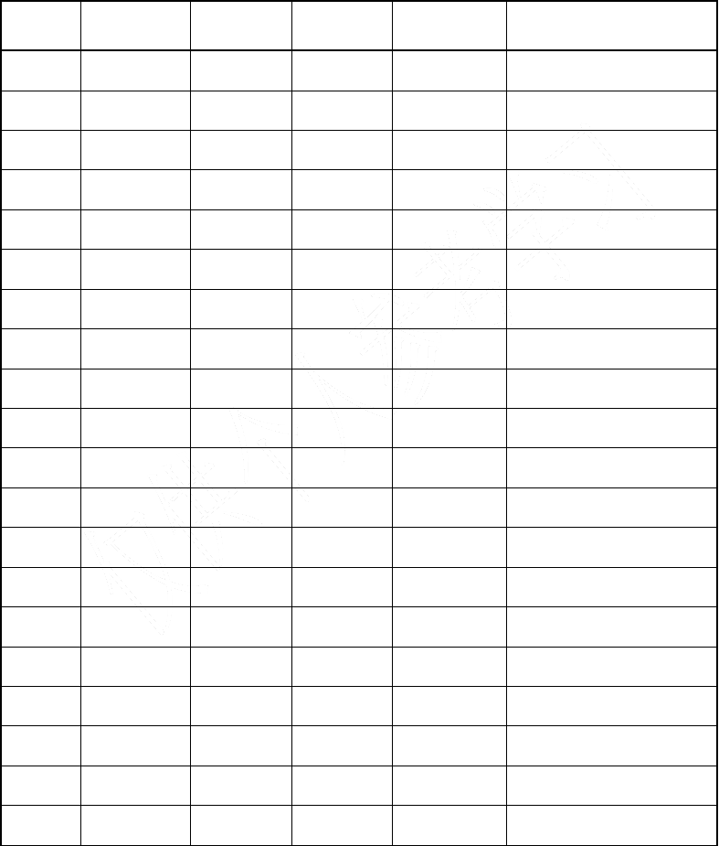
日期 交接班时间 交班人 接班人 交接情况 交接物品、工具等

精心整理

 | 供水系统周检保养记录
单位：年月日
系统安装地 | 设备 | 记录
点 | 编号 | 人

电机 水泵 控制柜 其他

供 轴 盘 交 自 固 防
泵 | 空 | 保
体 | 气 | 护
响 | 开 | 开
声 | 关 | 关

水 线 润 联 流 点 压
显 | 单 | 软
示 | 向 | 接
表 | 阀 | 头

泵 承 机体 接 电 滑 根 轴
响 温 度 流 检
头 油 器
声 查
1 # 2 # 3 # 4 # 5 # 6 # 7 # 8 # 9 #
动 定 锈
接 起 力
触 动 控 连 处 表
器 制 线 理

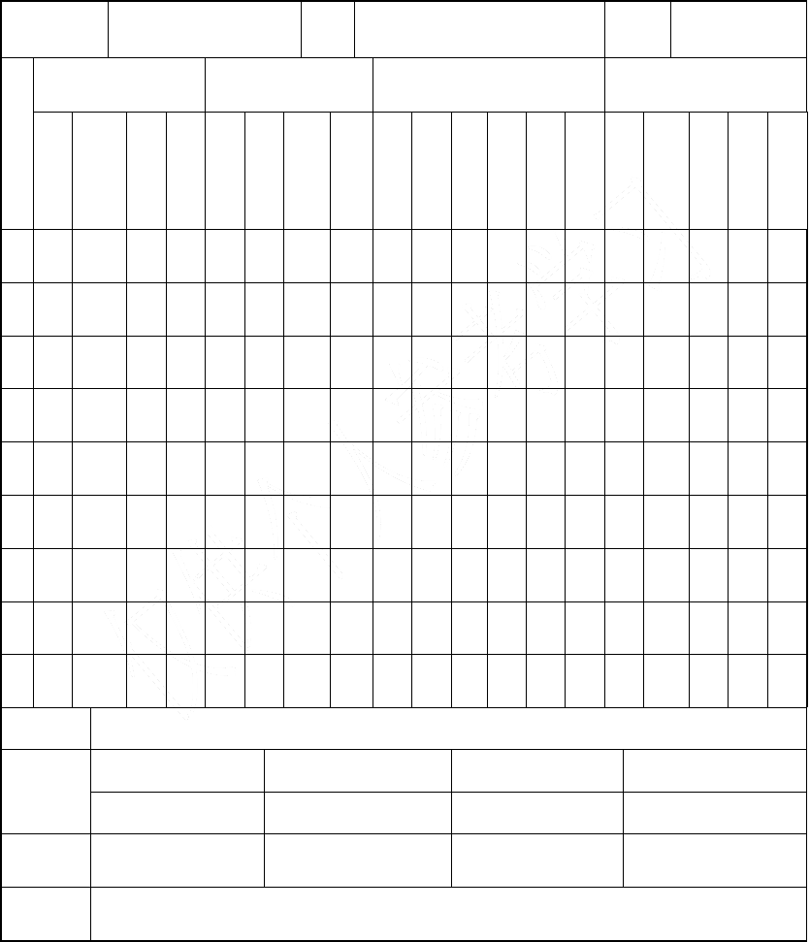
功能柜 指示灯：功能：继电器：线路：

水位 地下水池 1# 地下水池 2# 地下水池 3# 屋顶水池控制

浮球阀检查
减压阀检查

注：以上检查保养项目无故供障水的打设“施√”汇，有总故统障的计排除表并简要记录。

统计时间 年月日至年月日区域

供水设施完好率(%)
总层数 累计停水时间·层数(小时·层)

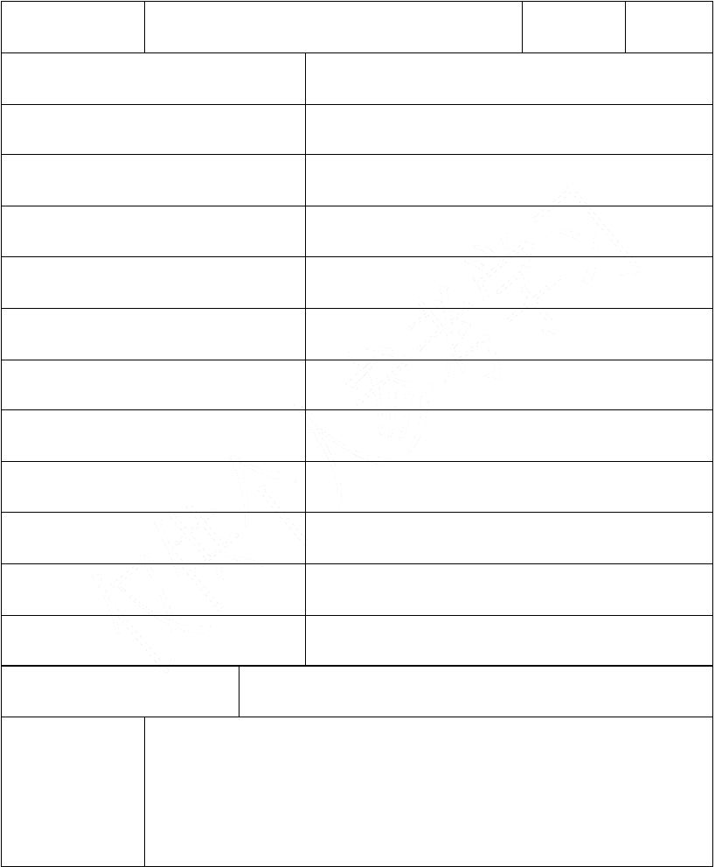

备注

制表：管理者代表：审批：
供电设施汇总统计表

小区名称：

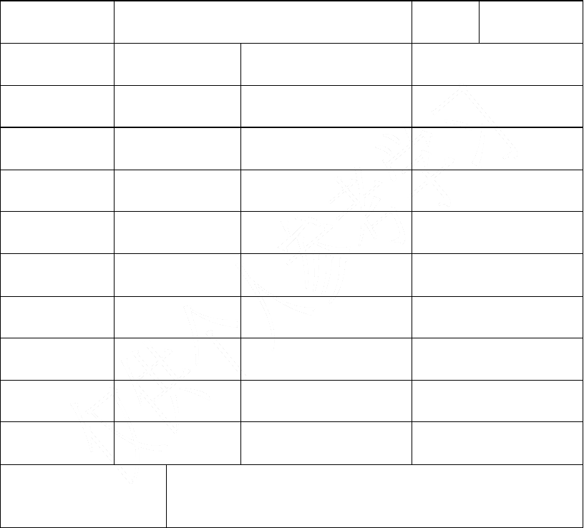
统计时间停电日期
年月日至年月日

停电时间(小时) 停电层数
总层数

原因

供电设施完好率（%）

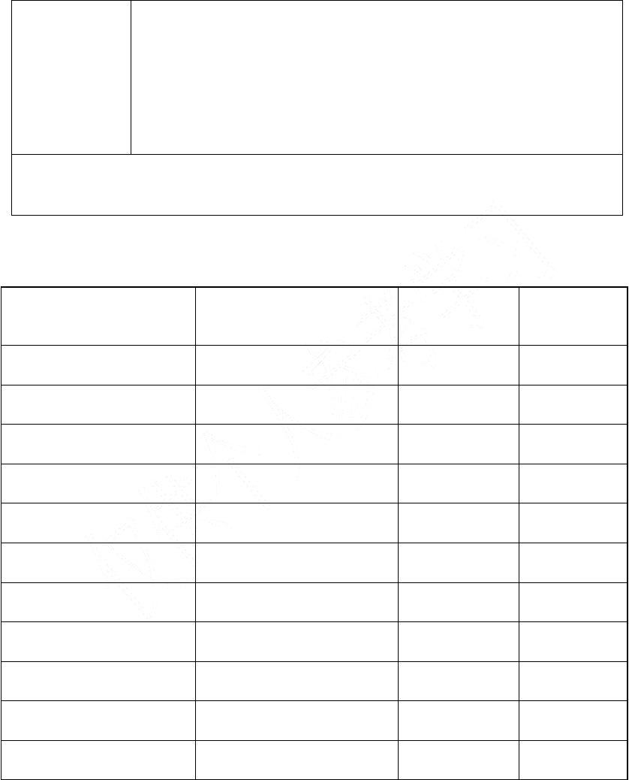

备注

制表/日期：审核/日期：审批/日期：

保安监控视频保养记录
小区名称：年月日
项目 保养情况及处理情况 保养人 审核人检查视频线有无松动

调节并检查监视器旋钮检查摄像头
检查镜头并校焦擦洗镜头防雨、防尘罩的密封
检查铁件部位的防锈情况 检查各监控系统的连线接触其他

值班记录表

小区名称：年月日

班次 早班（） 中班（） 晚班（） 值班人
气温（℃）

交接班记录
交班人： 接班人：
交班人： 接班人：

值班内容记录
交班人： 接班人：

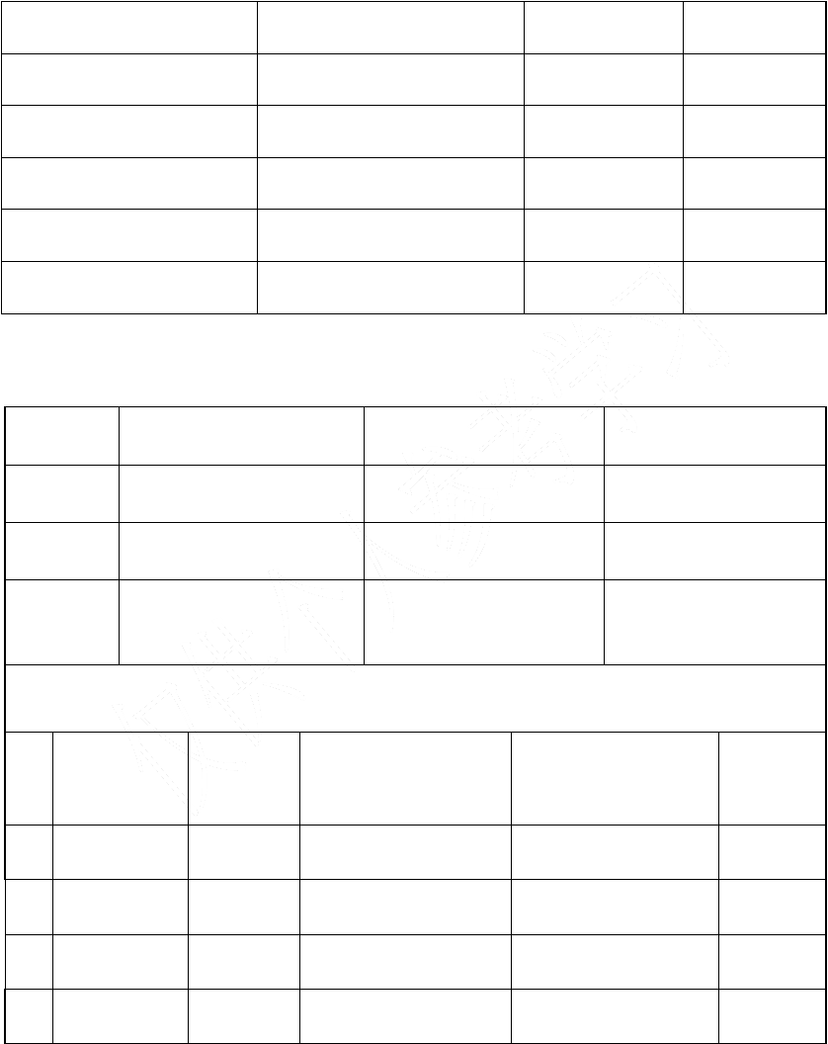

序
班次 时间 内容 处理情况 值班人
号

公共设施一览表

小区名称：年月日

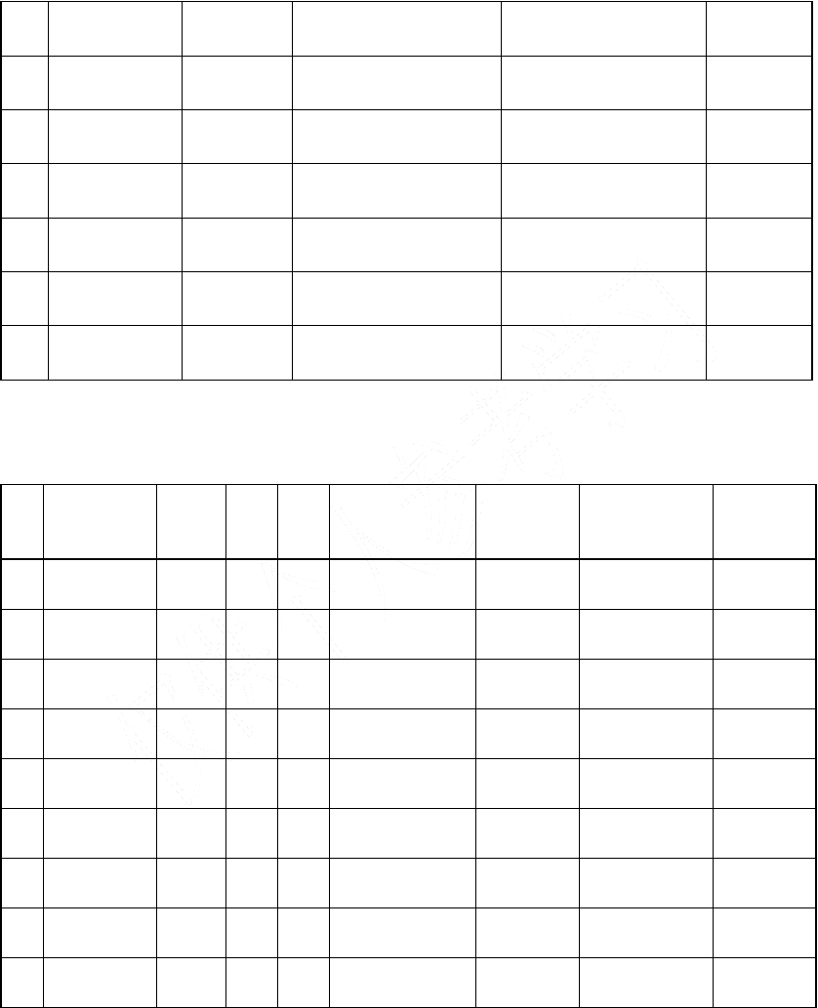
序 型号/ 单 数名称
号 规格 位 量
所在位置
附带资料编号
责任人 备注

公共设施保养计划表

小区名称：检查日期：

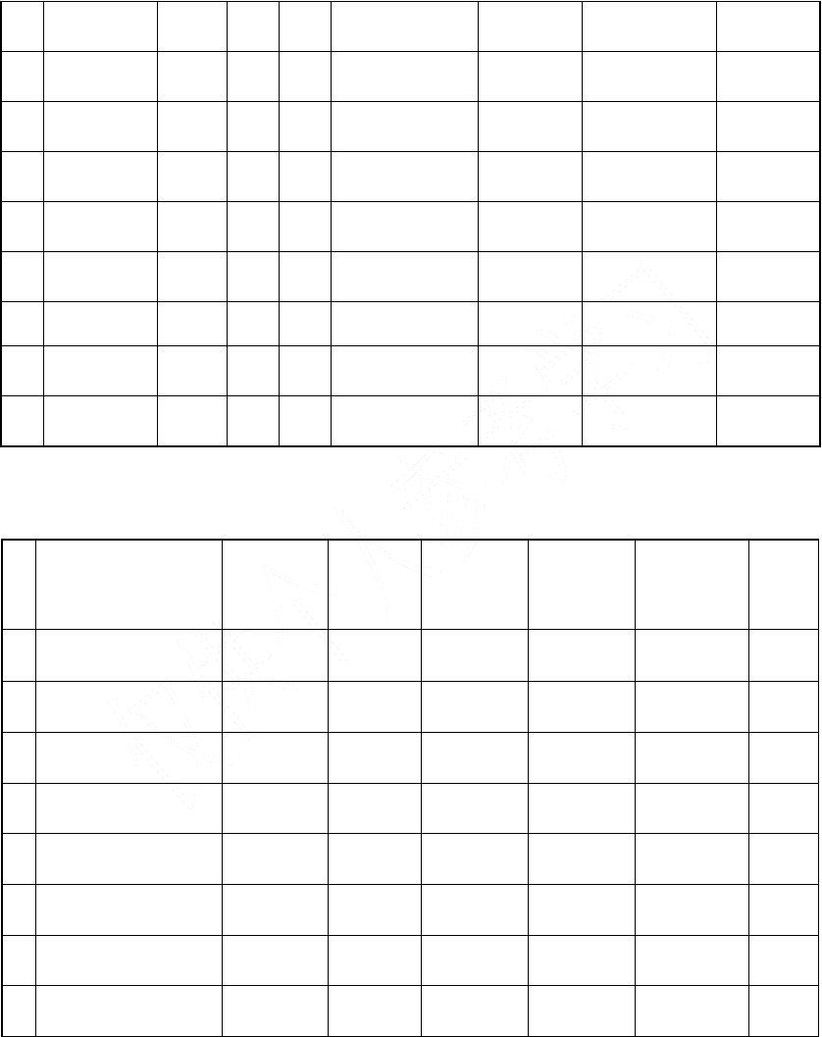
序 保养项目 保养日期 保养费用号
前次保养日期

保养标准 保养责任人 备注

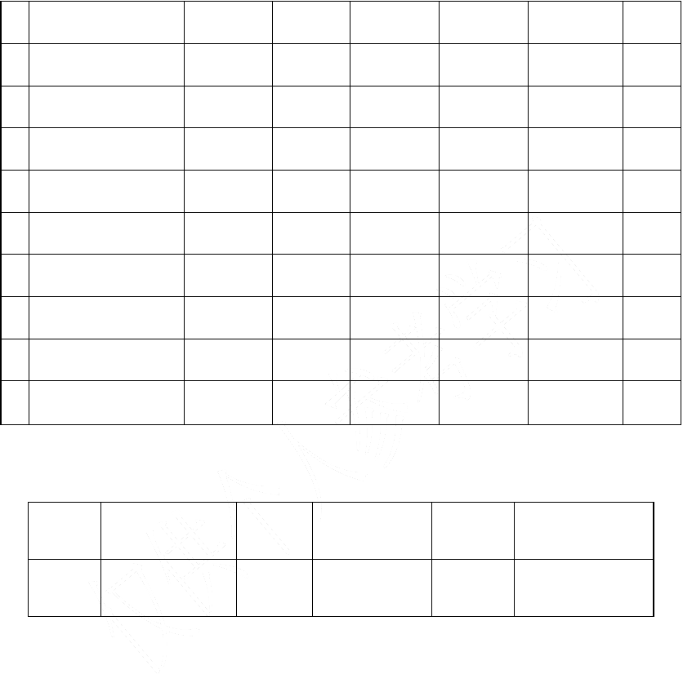

 | 公共设施维修、保养记录
年月日  名称 | 地点 | 保养周期
费用 | 保养量 | 完成日期


保养内容

维修、保养人：年月日

保养结果

班组长：年月日

备注

室内装修审批表

层号申请日期：年月日
业户
姓名
单位名称
联系电话

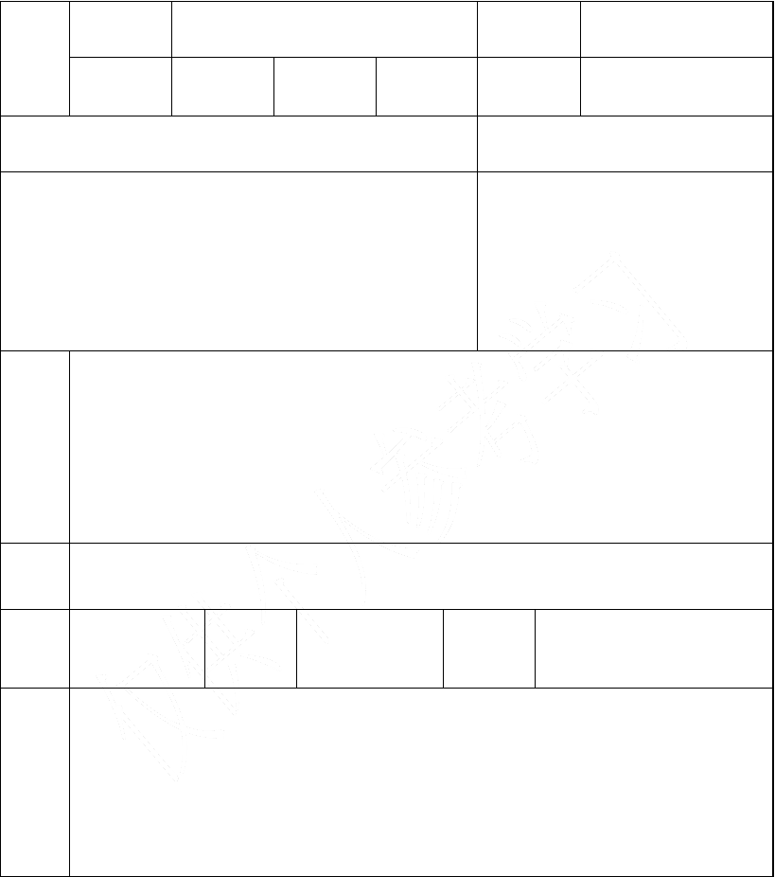
全称
装修
公司
负责人
执照号

装修人数 联系电话

室内装修内容 管理处审批意见

业户 本业户和施工队保证装修内容不超过审批的范围并按期完成，严格遵守《住宅管理规装修 定》，若有违约，愿接受处罚。
保证 业户签名：施工队负责人签名：

装修
年月日至年月日
期限

预算 业户
造价 押金
施工队押金

验收意见

干式变压器保养记录
楼管员签字：
年月日

小区名称：年月日
设备
编号
供电
范围
责任
人
保养人
审核人

额定值
功率 电压
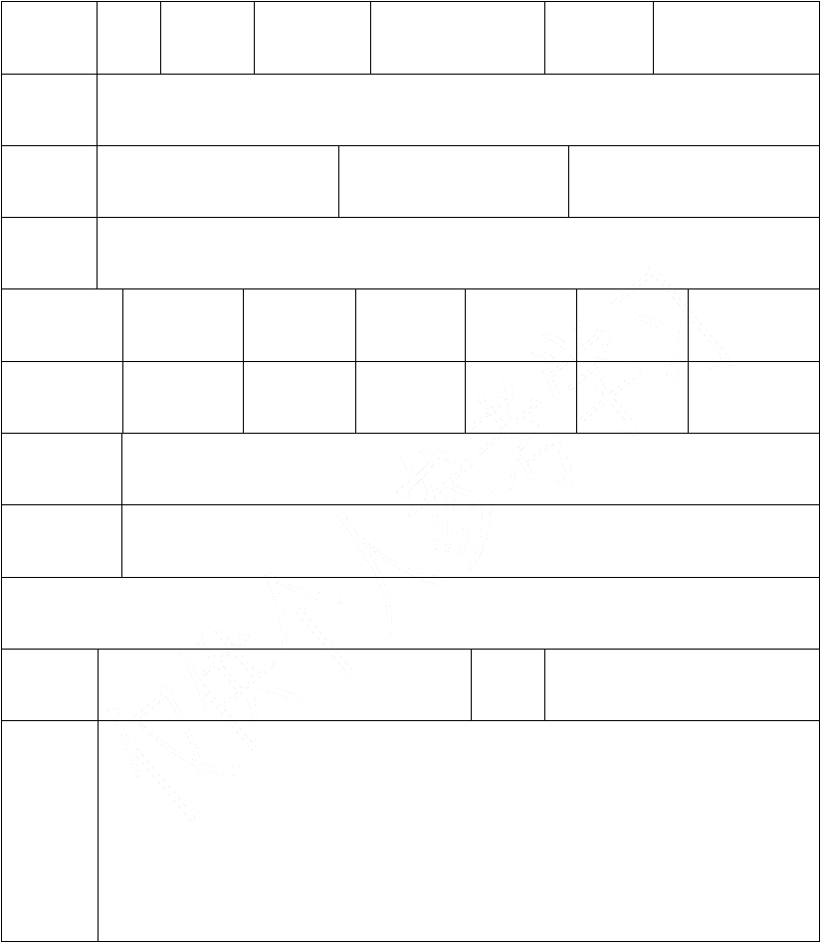
KW 10/0.4KA
一次电流
KA
二次电流
KA
冷却方式

项目

外观及紧固

一次侧电缆 二次侧电缆 器身各部螺栓

绝缘电阻测 一次侧电缆带绕组相与相、相对地 MΩ 定 二次侧电缆带绕组相与相、相对地 MΩ

电气联接检查除锈

辅助部件检查

消防设施检查

投运情况
调压 连接片

冷却风机

投运时间：年月日至年月日
一次电缆接头

测温元件及表计
二次电缆接头

防护罩

保养后带负荷运行情况：

清扫 机身：墙、地面： 照明

备注

楼宇接管资料移交清单

序号
精心整理
移交资料名称
单位
数量
备注

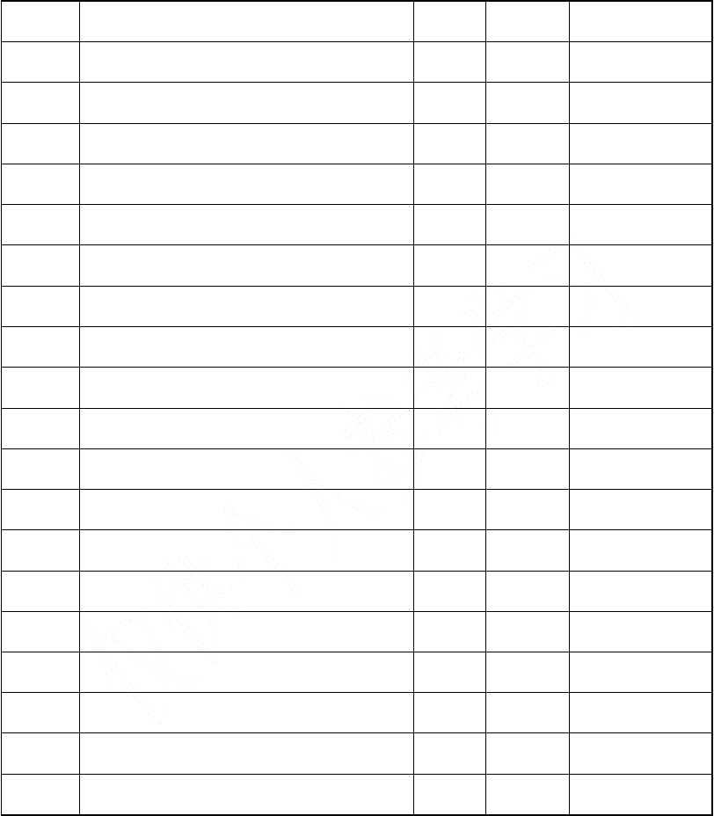

小区名称：年月日

接收人：移交人：

操作票

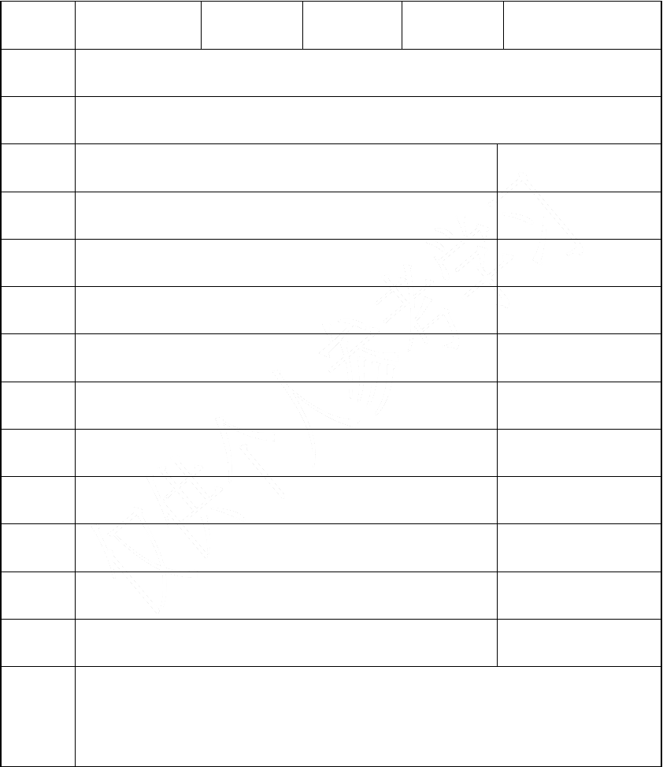
小区名称：年月日

操作人  操作任务操作时间序号 | 监护人  操作项目 | 值班员 | 完成情况
1
2
3
4
5
6
7
8
9
10

备注

注：操作完成一项在其序号前打“√”。

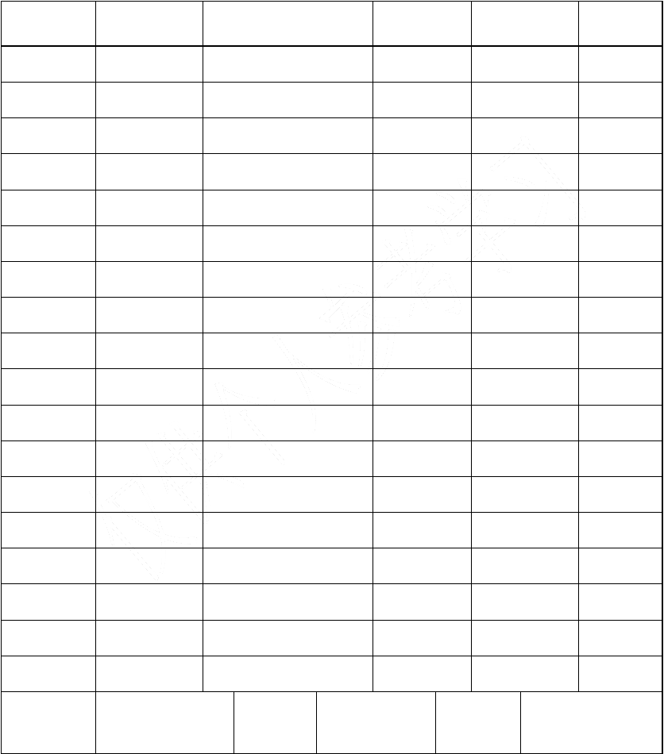
水池、水箱清洗、消毒工作时间安排表

小区名称：年月日

工作日期 停机时间 停水范围 工作项目 水质化验结果 备注

申报人 审核人 主任/经理

注：工作项目内容包括：清洗准备、放水、通风、刷洗、检修、消毒、调试。

水池（箱）清洗、消毒工作时间安排表

小区名称：年月日

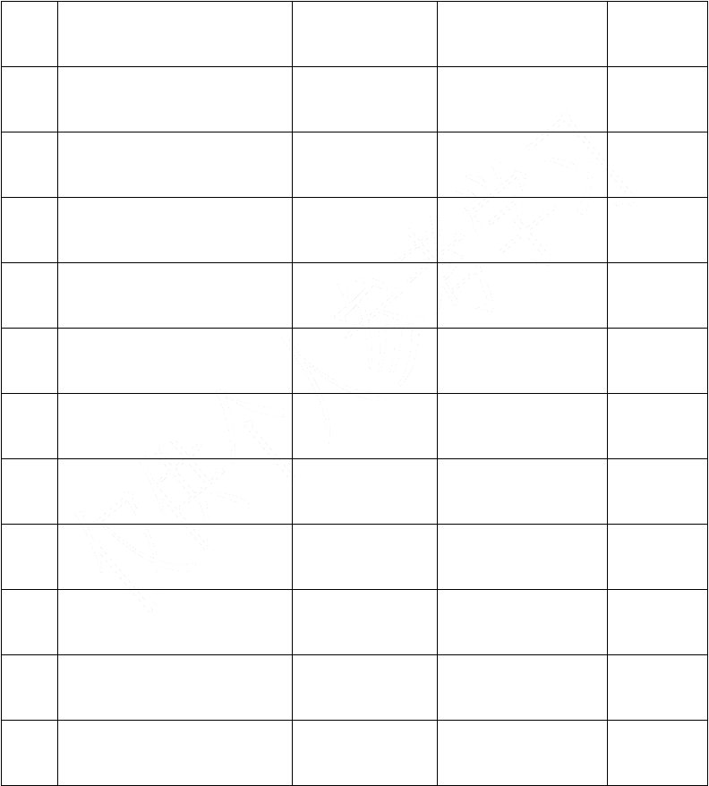
工作 清洗水池（箱）位置 完成项目 停水范围 停水时间日期

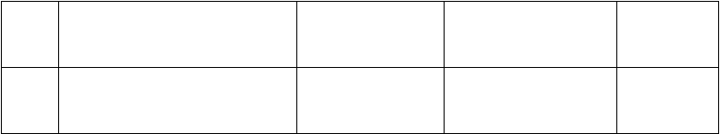
水池（箱）加药记录

小区名称：年月日
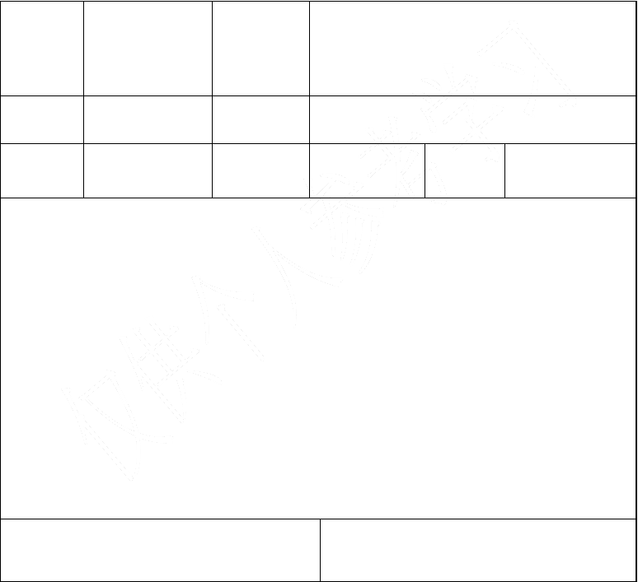
水池(箱)位
加药日期
置
加药名称
生产厂
加药配比
加药量
加药人
身体情况
加药方法：
责任人：
加药人：


备注：

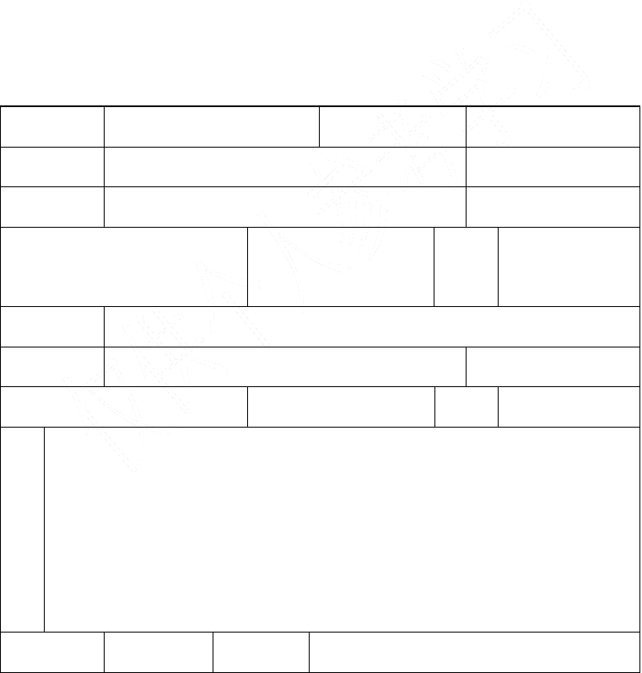
注：每年 5~10 月份每个月加药 2 次（15 天 1 次），1~4 月及 11~12 月每个月加药 1 次。

水池（箱）清洗及消毒记录表
NO：

清洗日期放水时间清洗时间
水容量（m3）

自月日起，到月日止 共 h

自月日起，到月日止 共 h

清洗投放灭菌净（1：500），配制人
清洗人员

放水时间 自月日起，到月日止

见证人

共 h

消毒投放灭菌净（1:500），配制人 见证人

清洗及消毒有关记录
水质取样人

取样地点

取样数取报告人
水质监测结果

不合格处理意见
送检时间 取报告时间
合格□不合格□
送检人报告编号

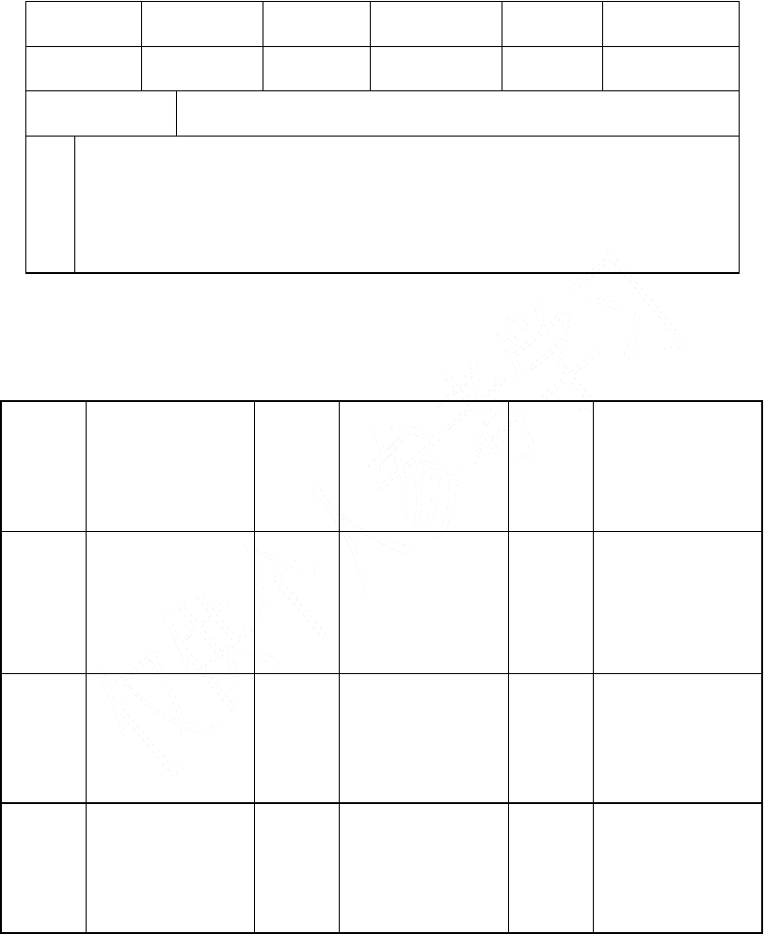

管理处主任：机电主管：专业工程师：

水泵季保养记录

名称 | 保养时间 | 设备编号
供水范围 | 保养人 | 审核人
接触器触 | 主电螺丝 | 盘根漏水
点检查 | 紧固 | 检查
泵体运转 | 轴承运转 | 单流阀检
声响 | 声响 | 查

泵自动起停
泵手动起停
指示灯

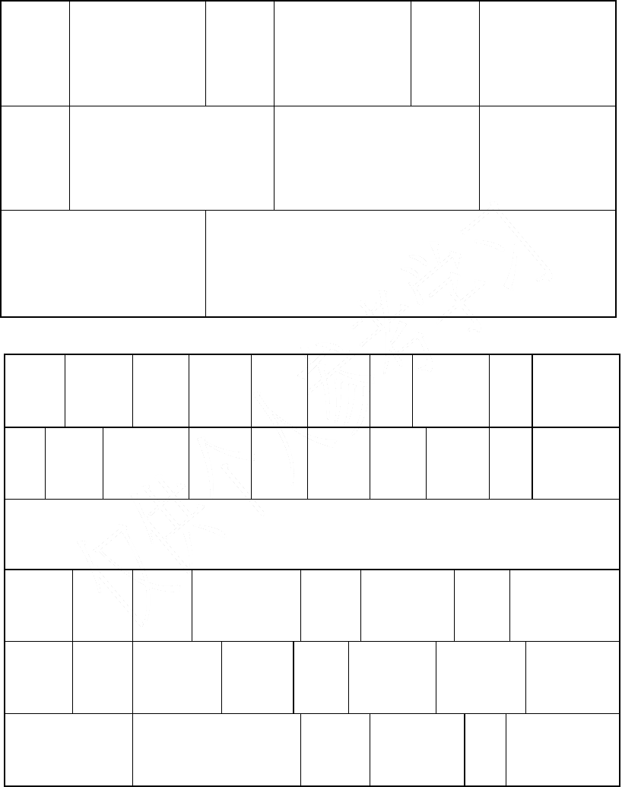

电机电流 A 相 B 相 C 相

备注：

水泵年保养记录

设备名称 | 设备编  号 | 供水范  围 | 责任  人 | 审核  人
扬程 | 电机额定功率 | 电机电  流 | 电机转  速 | 保养  人

保养记录

润滑油检 | 盘根检查 | 盘车松紧 |  | 接地情
查  电缆头紧 | 电机接线端紧 | 绝缘测 A | B | 况  C
固 | 固 | 定
电路主触点检查、细 |  | 接触器响 |  | 指示
磨 |  | 声 |  | 灯

水位自动控制模块检  查 |  | 进水阀 |  |  | 出水  阀
泵体外观检查  开动泵检 电机电流 A  查 | B | 管道外周清扫  C | 压力表 | 放空阀  MP | 单流阀 | 压力表阀

各个起动点、手动开泵检查
备注：

水泵月保养记录
小区名称：年月日

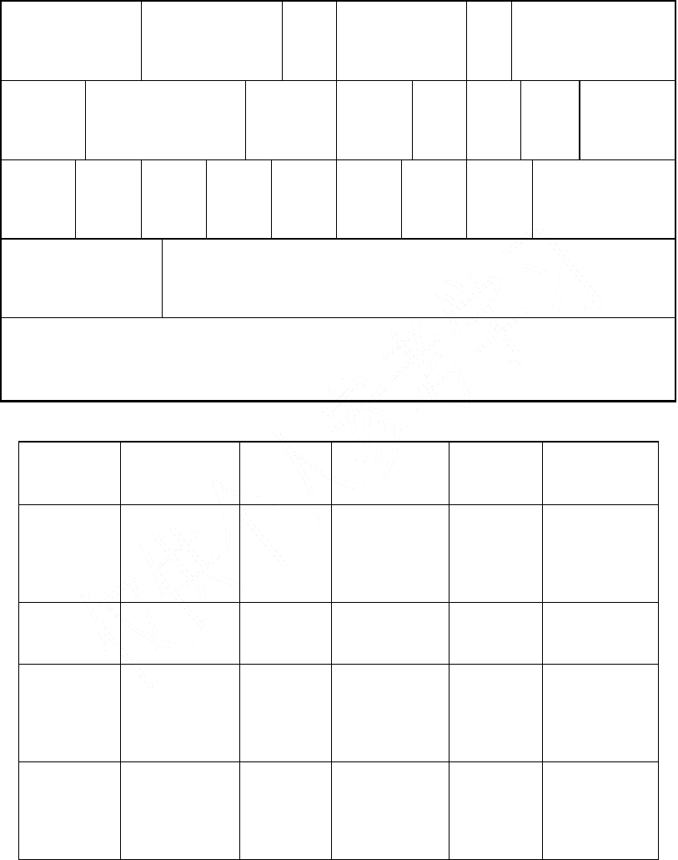

名称 | 编号 | 保养人
外表清洁 | 主电路螺丝紧固 | 审核人
接触器触点 | 手动盘转 | 滴漏水检查
运转声响 | 轴承温升加润滑油 | 单向阀压力表
泵自动启停 | 泵手动启停 | 指示灯仪表

以上内容仅为本文档的试下载部分，为可阅读页数的一半内容。如要下载或阅读全文，请访问：https://d.book118.com/755041343124011114

